附件1.
注册操作程序如下：
点击进入湖北省高等教育自学考试考生服务平台。进入系统先完成注册，再登录。
网址：http://219.140.60.48:8096/portal-web/
（建议使用360或者谷歌浏览器）

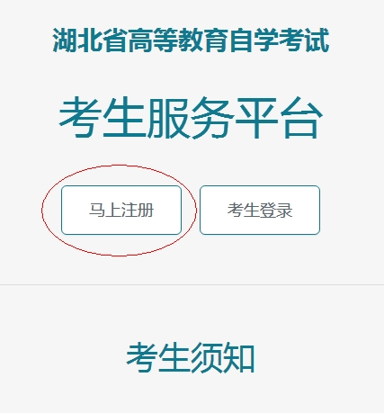
点击“马上注册”，进入下一界面。

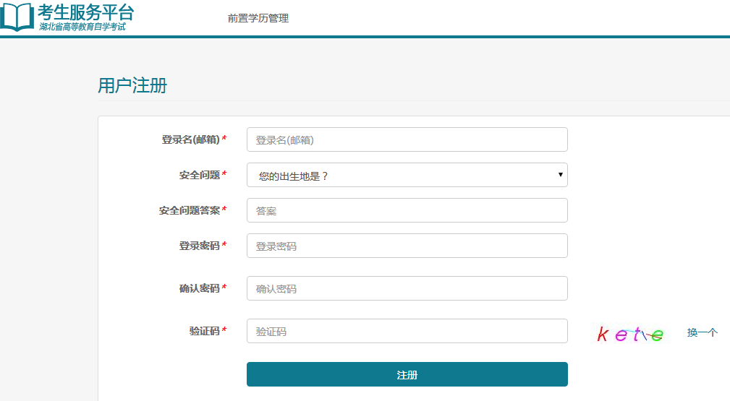
按照选项要求填写个人信息后，点击“注册”。

注册成功，点击“返回”，进入下一界面。

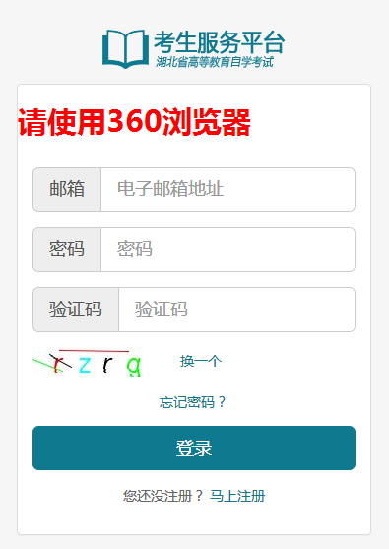
输入注册信息后，点击“登录”，进入下一界面。
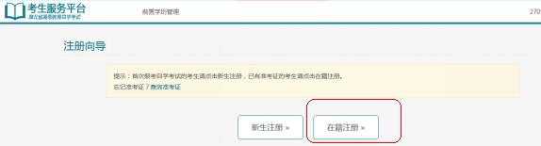
点击“在籍注册”，进入下一界面。

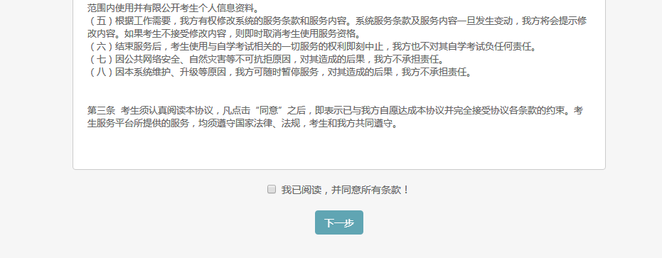
阅读后，勾选“我已阅读，并同意所有条款”，再点击“下一步”，进入下一界面。

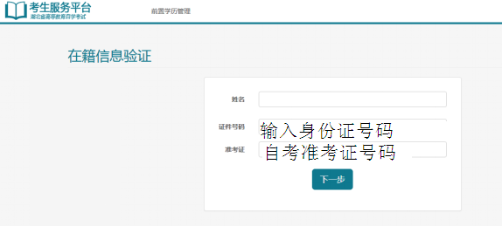
输入相关信息后，点击“下一步”，进入下一界面。

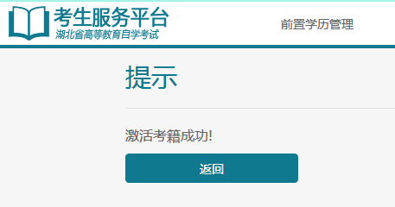
显示“激活考籍成功”，再点击“返回”，进入下一界面。

前置学历验证流程及说明如下：
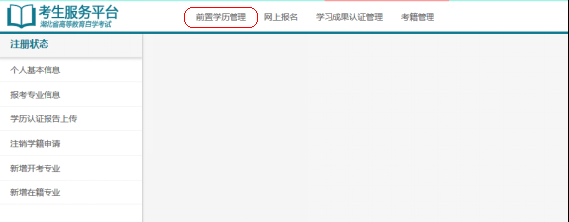
点击“前置学历管理”后进入下一界面。

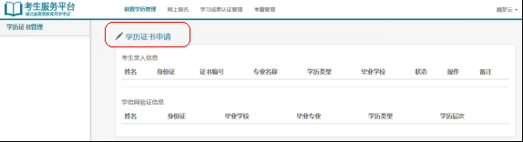
点击“学历证书申请”后进入下一界面。

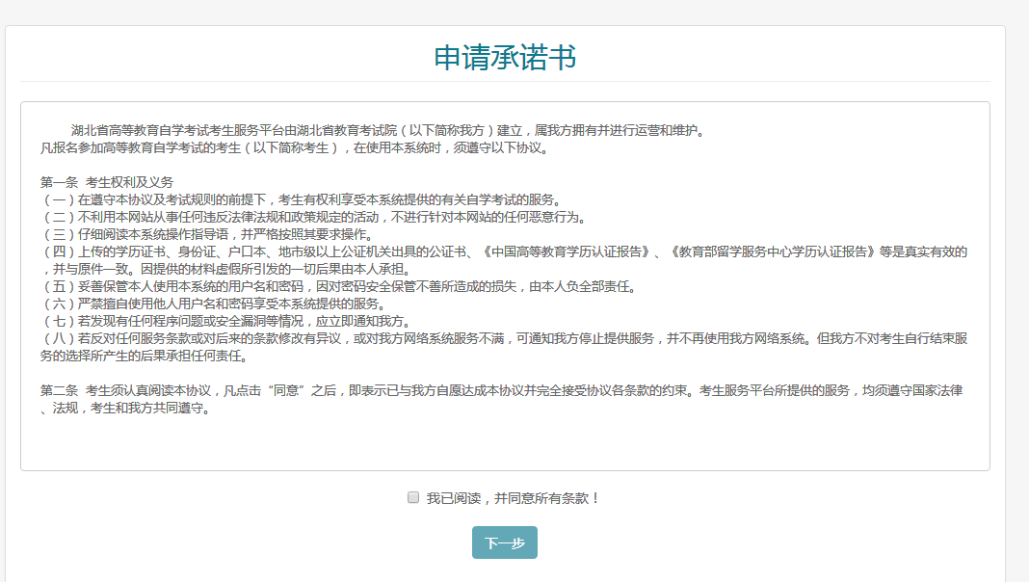
阅读后，勾选“我已阅读，并同意所有条款”，再点击“下一步”，进入下一界面。

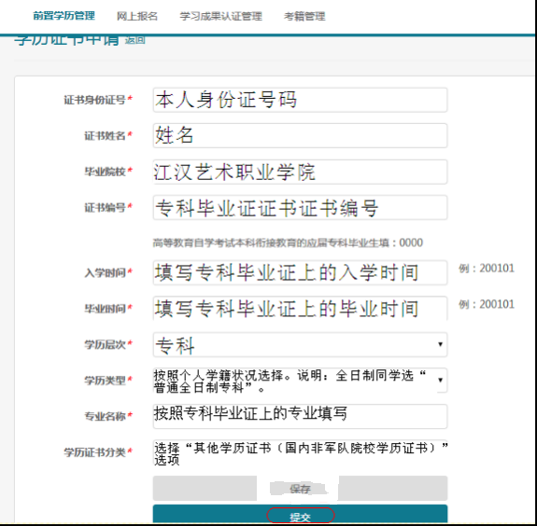
按照图片要求填好信息后，点击“提交”。会弹出如下窗口：
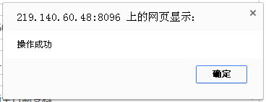
点击“确定”。
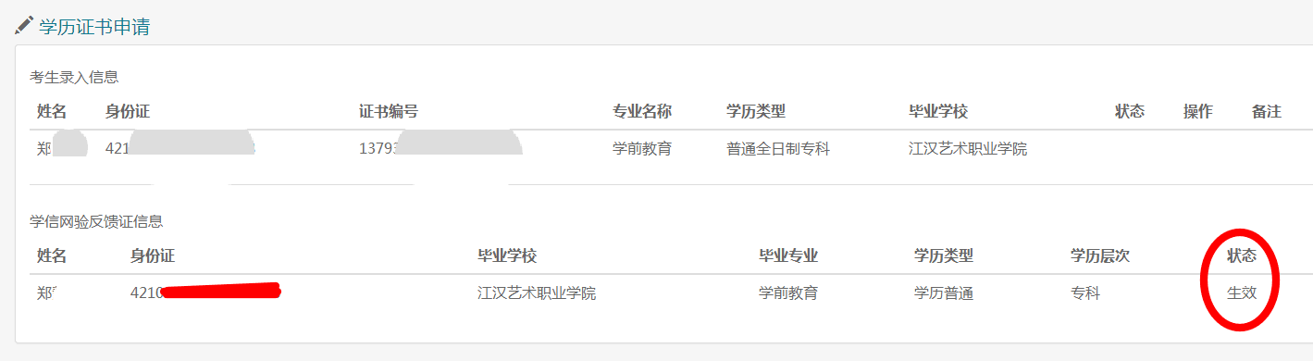
显示为此界面，系统验证前置学历信息，完成前置学历验证操作，注意学历状态为生效代表操作成功。然后进行附件3的操作。

